Ekstraklasa

Ruch 0-2 Pogoń 2 października 18:00
Jagiellonia 0-3 Lechia 2 października 20:30
Nieciecza 1-1 Górnik Łęczna 3 października 15:30
Korona 0-0 Podbeskidzie 3 października 18:00
Piast 1-0 Wisła Kraków 3 października 20:30
Zagłębie Lublin 1-1 Śląsk 4 październik 15:30
Górnik Zabrze -:- Legia 4 października 15:30
Cracovia 5-2 Lech 4 października 18:00
Legia 2-2 Górnik Zabrze 16 października 18:00
Śląsk 0-1 Korona 16 października 20:30
Podbeskidzie 2-2 Piast 17 października 15:30
Górnik Łęczna 3-2 Jagiellonia 17 października 18:00
Lech 2-2 Ruch 17 października 18:00

Opracował: J. Olczyk

Nr 2
GAZETKA SZKOLNA
"MUCHOMOREK"
 Redaktorzy:
Z. Brzeziańska, A. Kanicka, B. Kołek, J. Olczyk,
T. Ordon, K. Baryła, P. Tymowski
Opiekun: M. Iżykowska

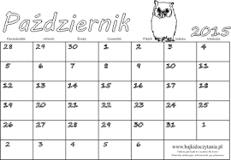
KALENDARZ
Dzień Osób Starszych 1 października
Dzień Śmiechu 2 października
Dzień Zwierząt 4 października
Dzień Poczty 9 października
Dzień Drzewa, Dzień Zdrowia Psych. 10 października
Dzień Bezpiecznego Komputera 12 października
Dzień Edukacji Narodowej 14 października
Dzień Mycia Rąk 15 października
Dzień Listonosza 18 października
Zmiana Czasu, Dzień Kundelka 25 października
Dzień Spódnicy 30 października
Halloween, Dzień Oszczędzania 31 października

Opracowali: J. Olczyk Z. Brzeziańska

Strefa Śmiechu

Przybiega dzieciak na stację benzynową z kanistrem:
- Dziesięć litrów benzyny, szybko!
- Co jest? Pali się?
- Tak, moja szkoła. Ale trochę jakby przygasa.

Na stadionie dziecko pyta się ojca:
- Tato, po co oni biegną?
- Pierwszy na mecie dostanie nagrodę.
- A reszta po co biegnie?

Jasiu mówi do kolegi:
- Wiesz co? Teraz moja mama codziennie jeździ konno żeby zrzucić trochę kilogramów.
- I co? Pomaga?
- Pewnie. Koń schudł już 10 kilo.

Opracował: T. Ordon

Jaskinia Lodowa, Vatnajokull, Islandia
Największy magnes przyciągający turystów nad islandzki lodowiec Vatnajökull stanowią jego lodowe jaskinie. Krystalicznie czyste ściany mienią się inną barwą w zależności od kąta padania promieni słonecznych. Trzeba zobaczyć na własne oczy!

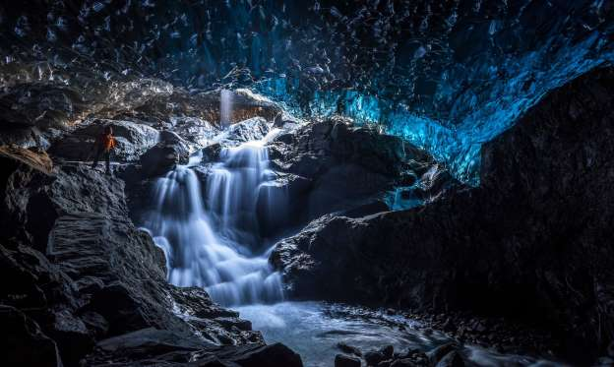

Opracował: P. Tymowski.

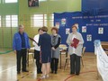Dzień Edukacji Narodowej
13 października br. o godzinie 12:00 w sali gimnastycznej naszej szkoły miał miejsce apel z okazji Dnia Edukacji Narodowej. Apel rozpoczął się od powitania wszystkich przybyłych na tę uroczystość osób przez Dyrektor szkoły panią Beatę Purgał . Pani Dyrektor przywitała uczniów, nauczycieli, przybyłych rodziców i pracowników szkoły oraz zaproszonych gości – p. burmistrza Wojciecha Ostrowskiego oraz przewodniczącego Rady Miejskiej w Sulejowie – p. Adama Stobieckiego. Następnie wręczyła nagrody dyrektora dla najbardziej zaangażowanych w poprzednim roku nauczycieli: p. Bogumiły Stasiów, p. Beaty Urbańskiej, p. Iwony Krajewskiej oraz konserwatora p. Krzysztofa Famulskiego.
Potem uczniowie pod kierunkiem pań: M. Iżykowskiej, E. Famulskiej i A. Stobieckiej przedstawili program artystyczny - ,,Pokaz mody nauczycielskiej.” O dekorację sali zadbała pani B. Stasiów. Podczas tego przedstawienia wszyscy, a szczególnie nauczyciele - bo pokaz przeznaczony był specjalnie dla nich, śmiali się i cieszyli. Uczniowie przebrani za nauczycieli poszczególnych przedmiotów, w rytm dopasowanej do danego występu muzyki, przedstawili propozycję stroju dla danego nauczyciela. Każdy strój był traktowany „z lekkim przymrużeniem oka” - odwoływał się do specyfiki jego specjalizacji i przedstawiał propozycje radzenia sobie danego nauczyciela z trudnościami, jakie w swojej pracy napotyka, np. miotełka do zamiatania błędów ortograficznych dla polonisty, słuchawki na uszy dla nauczycieli nauczania początkowego czy specjalny dywanik dla dyrektora.
Duży entuzjazm wywołał również występ chłopca z zerówki śpiewającego przebój tego lata „Kamień z napisem LOVE” z dedykacją dla wszystkich nauczycieli.
Po występie uczniowie wręczyli nauczycielom i pozostałym pracownikom szkoły piękne róże.
Wszyscy w tym dniu dobrze się bawili a uczniowie jak zawsze wykazali się zdolnościami aktorskimi.
Opracowali: T. Ordon, J. Olczyk

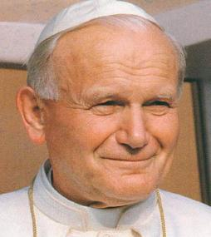
ROK 2015 –ROKIEM JANA PAWŁA II (1920-2005) Jan Paweł II łączył w sobie dwie unikalne cechy. Był pewnym siebie przywódcą Kościoła, a jednocześnie serdecznym ojcem szukającym bliskiego kontaktu ze swoimi dziećmi. Jego wybór na Stolicę Piotrową 16 X 1978r. miał szczególny wpływ na wydarzenia w Europie Wschodniej i w Azji w latach 80. i 90. XX w. Znacznie poprawiał relacje Kościoła katolickiego z judaizmem, islamem, z Kościołem prawosławnym, Wspólnotą Anglikańską.
Jan Paweł II był jednym z najbardziej podróżujących światowych przywódców w historii, odwiedzając 129 krajów podczas swojego 27 letniego pontyfikatu (przebył ponad 1,6 miliona kilometrów, co odpowiada 40-krotnemu okrążeniu Ziemi wokół równika i czterokrotnej odległości między Ziemią, a Księżycem. W czasie licznych podróży cytując Biblię wypowiadał słynne słowa „Nie lękajcie się”. Wielu ludziom dawał nadzieje. Był papieżem, który najwięcej osób wyniósł na ołtarze, więcej niż wszyscy jego poprzednicy w okresie poprzednich pięciu wieków.
Jego proces beatyfikacyjny był jednym z najkrótszych w historii Kościoła, rozpoczął się miesiąc po pogrzebie, a zakończył się sześć lat po śmierci, zaś proces kanonizacyjny zakończył się trzy lata po beatyfikacji, dziewięć lat po śmierci.

Opracowali: B. Kołek A. Kanicka T.Ordon

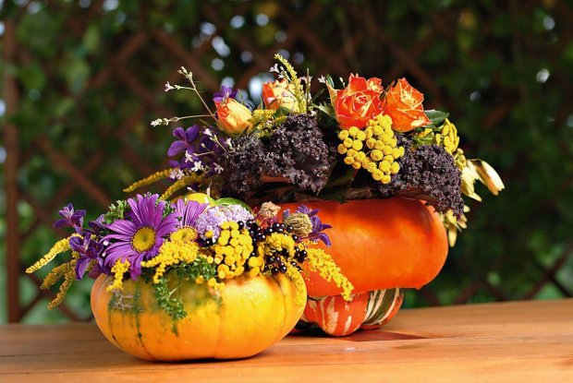

BUKIETY. W wazonach z wydrążonej dyni pięknie wyglądają bukiety skomponowane m.in. z róż, chryzantem, gałązek nawłoci, wrotyczu i liści jarmużu. Zanim do dyniowych wazonów nalejemy wody, trzeba je wyłożyć folią i gąbką bukieciarską, w którą wtykamy łodygi roślin.

Opracowała: Z. Brzeziańska

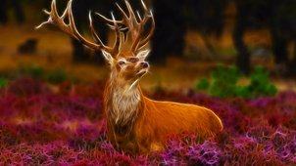
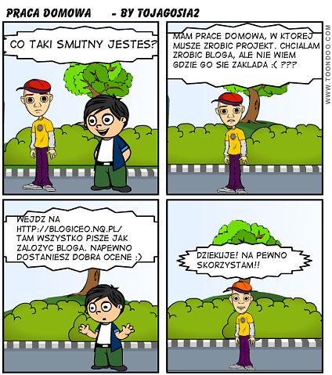
Opracował: J. Olczyk


Jeden z największych gatunków z rodziny jeleniowatych. Jelenie ubarwione są zazwyczaj jednolicie, tylko młode są cętkowane na bokach i grzbiecie. Latem brązowopłowe do rudawego, zimą szarawe, z ciemniejszym karkiem u samców. Na szyi mają dłuższe włosy tworzące rodzaj grzywy. Uzębienie stałe jelenia to 34 zęby. Jeleń szlachetny występujący w Polsce może osiągać 2,5 m długości i wysokość w kłębie do 1,5 m. Masa ciała dużego jelenia dochodzi do 350 kg (maksymalnie 497 kg). Masa spotykanych w Polsce jeleni waha się w granicach 150-160 kg, przy czym największe rozmiary osiągają osobniki około 10.-14. roku życia - samce 224 kg, samice 132 kg. Na zróżnicowanie w masie wpływ ma wiek oraz zasięg geograficzny osobników danej populacji. Najlepszą kondycję wykazują jelenie w wieku 7-12 lat. Ciężar zależny jest od obszaru występowania i dostępności pokarmu. Jeleń szlachetny pokryty jest krótkim i przylegającym włosem. Sierść jelenia szlachetnego jest w zimie siwobrunatna, a w lecie rdzawobrunatna i podlega wymianie dwukrotnie w ciągu roku. Wierzch głowy, szyja, podbrzusze i nogi są barwy ciemniejszej od reszty ciała. Ogon (kwiat) dochodzi do 15 cm długości.
Jelenie mają bardzo dobry węch i słuch i są bardzo płochliwe.
Opracowała :Z. Brzeziańska A. Kanicka

Kącik Kulinarny
Dewolaje z kurczaka z pieczarkami

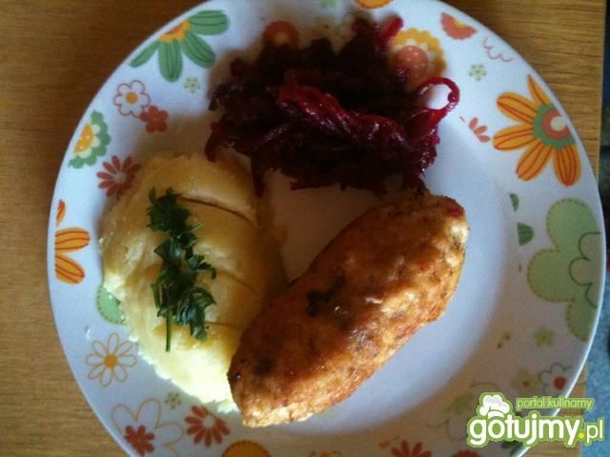
Składniki:

1 jajko
2 sztuki fileta z kurczaka,
5 dkg sera zółtego,
10 dkg pieczarek
sól
papryka w proszku
bułka tarta

Filet z kurczaka delikatnie ubijamy tłuczkiem tak jak schabowy. Trzemy na tarce (duże oczka) ser żółty i pieczarki. Na rozbitego fileta z kurczaka kładziemy (na samym środku) warstwę sera żółtego ok 5 mm, następnie układamy pieczarki. Do smaku można dodać odrobinę soli i papryki w proszku (słodkiej). Gdy mamy już gotowe warstwy, zawijamy fileta jak roladę, przy czym można delikatnie związać nitką końcówki i środek by tzw. farszcz nie znalazł się poza filetem tj. na patelni. Robimy panierkę obtaczamy de volay-a w jajku, a następnie w bułce tartej tak jak schabowego. Tak przygotowany smażymy na patelni ok 15 min. do momentu zarumienienia bułki tartej.
Opracowała: Z. Brzeziańska

1miejsce Lamborghini

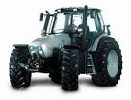

2 miejsce John deere
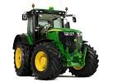
3miejsce Fendt
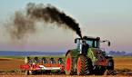

Opracował: P. Tymowski

